Конспект 812023
Сегодня будем делать SocialNetwork
сначала создаем проект и приложение.
После того как создали проект и перешли в проект пишем:
django-admin startapp registrationapp
и регистрируем его с помощью settings.py и INSTALLED_APPS
Теперь запускаем сервер чтобы создалась база данных
python manage.py migrate (если вы ничего не написали в models.py то он пример все миграции от django)
Далее создаем папки в registrationapp/templates/registrationapp и в нем создаем папки reg_form.html и reg_seccess.html
в reg_form.html в body пишем
<h1>Реєстрація</h1>
в reg_success.html в body пишем
<h1>Реєстрація успішна</h1>
в views.py пишем:
def show_reg_form(request):
return render(request,”registrationapp/reg_form.html”
def show_reg_success(request):
return render(request,”registrationapp/reg_success.html”
в urls.py подключаем функции из views.py: show_reg_form и show_reg_success но в path также пишем „reg_form/“ и „reg_success/”
Ну и далее остается только запустить локальный сервер «python manage.py runserver»
теперь в reg_form пишем
<form method=”post”>
<p><input type=”text”></p>
<p><input type=”submit” value=”Реєстрація”></p>
</form>
method в теге form отправляет данные на сервер
есть 2 вида method это get и post
get – возращает ответ
post – просто отправляет данные на сервер
в начало тега form пишем
{% csrf_token %} - это подтверждение оригинальный формы
подключаем модуль from django.conftib.auth.models impotr User и в django.shortcuts подключаем не только render ну и redirect
<p><input type=”text” placeholder=”Логін” name=”username” required></p>
<p><input type=”password” placeholder=”Пароль” name=”password” required></p>
<p><input type=”password” placeholder=”Підтвердження паролю” name=”password” required></p>
в views.py в show_reg_form пишем
if request.method == “POST”:
username = request.POST.get(‘username’)
password = request.POST.get(‘password’)
password_confirm = request.POST.get(‘password_confirm’)
if password == password_confirm:
User.objects.create_user(username=username,password=password)
return redirect(“reg_success”)
также в самом начале функции пишем
context={}
в urls.py пишем
path(“reg_success”,show_reg_success,name = )
если пароль не равен подтверждение пароля то
else:
context[“error_text”] = „Паролі не співпадають!“
подключаем модуль from django.db.utils import IntegrityError
если пароль равен подтверждение пароля то
try:
User.objects.create_user(username = username, password = password)
return redirect(“reg_success”)
expect IntegrityError:
context[‘error_text’] = “Такий користувач вже існує!”
в context пишимо
context = {
‘password’:password,
‘password_confirm’:password_confirm,
‘username’:username,
}
далее если хотите, можем написать конспект

И.. на этом конспект заканчивается, потому что к вечеру, люди в квартирах пользуется интернетом, каждую полминуты выкидало из конференции на 3-5 минут и на тест я не смог зайти.
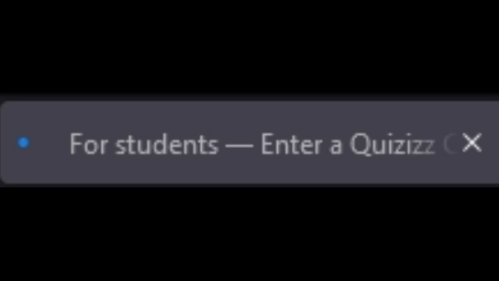
Поэтому до свидание.
Этап Тест в конспекте не будет.

